Познали истоки славянской письменности….

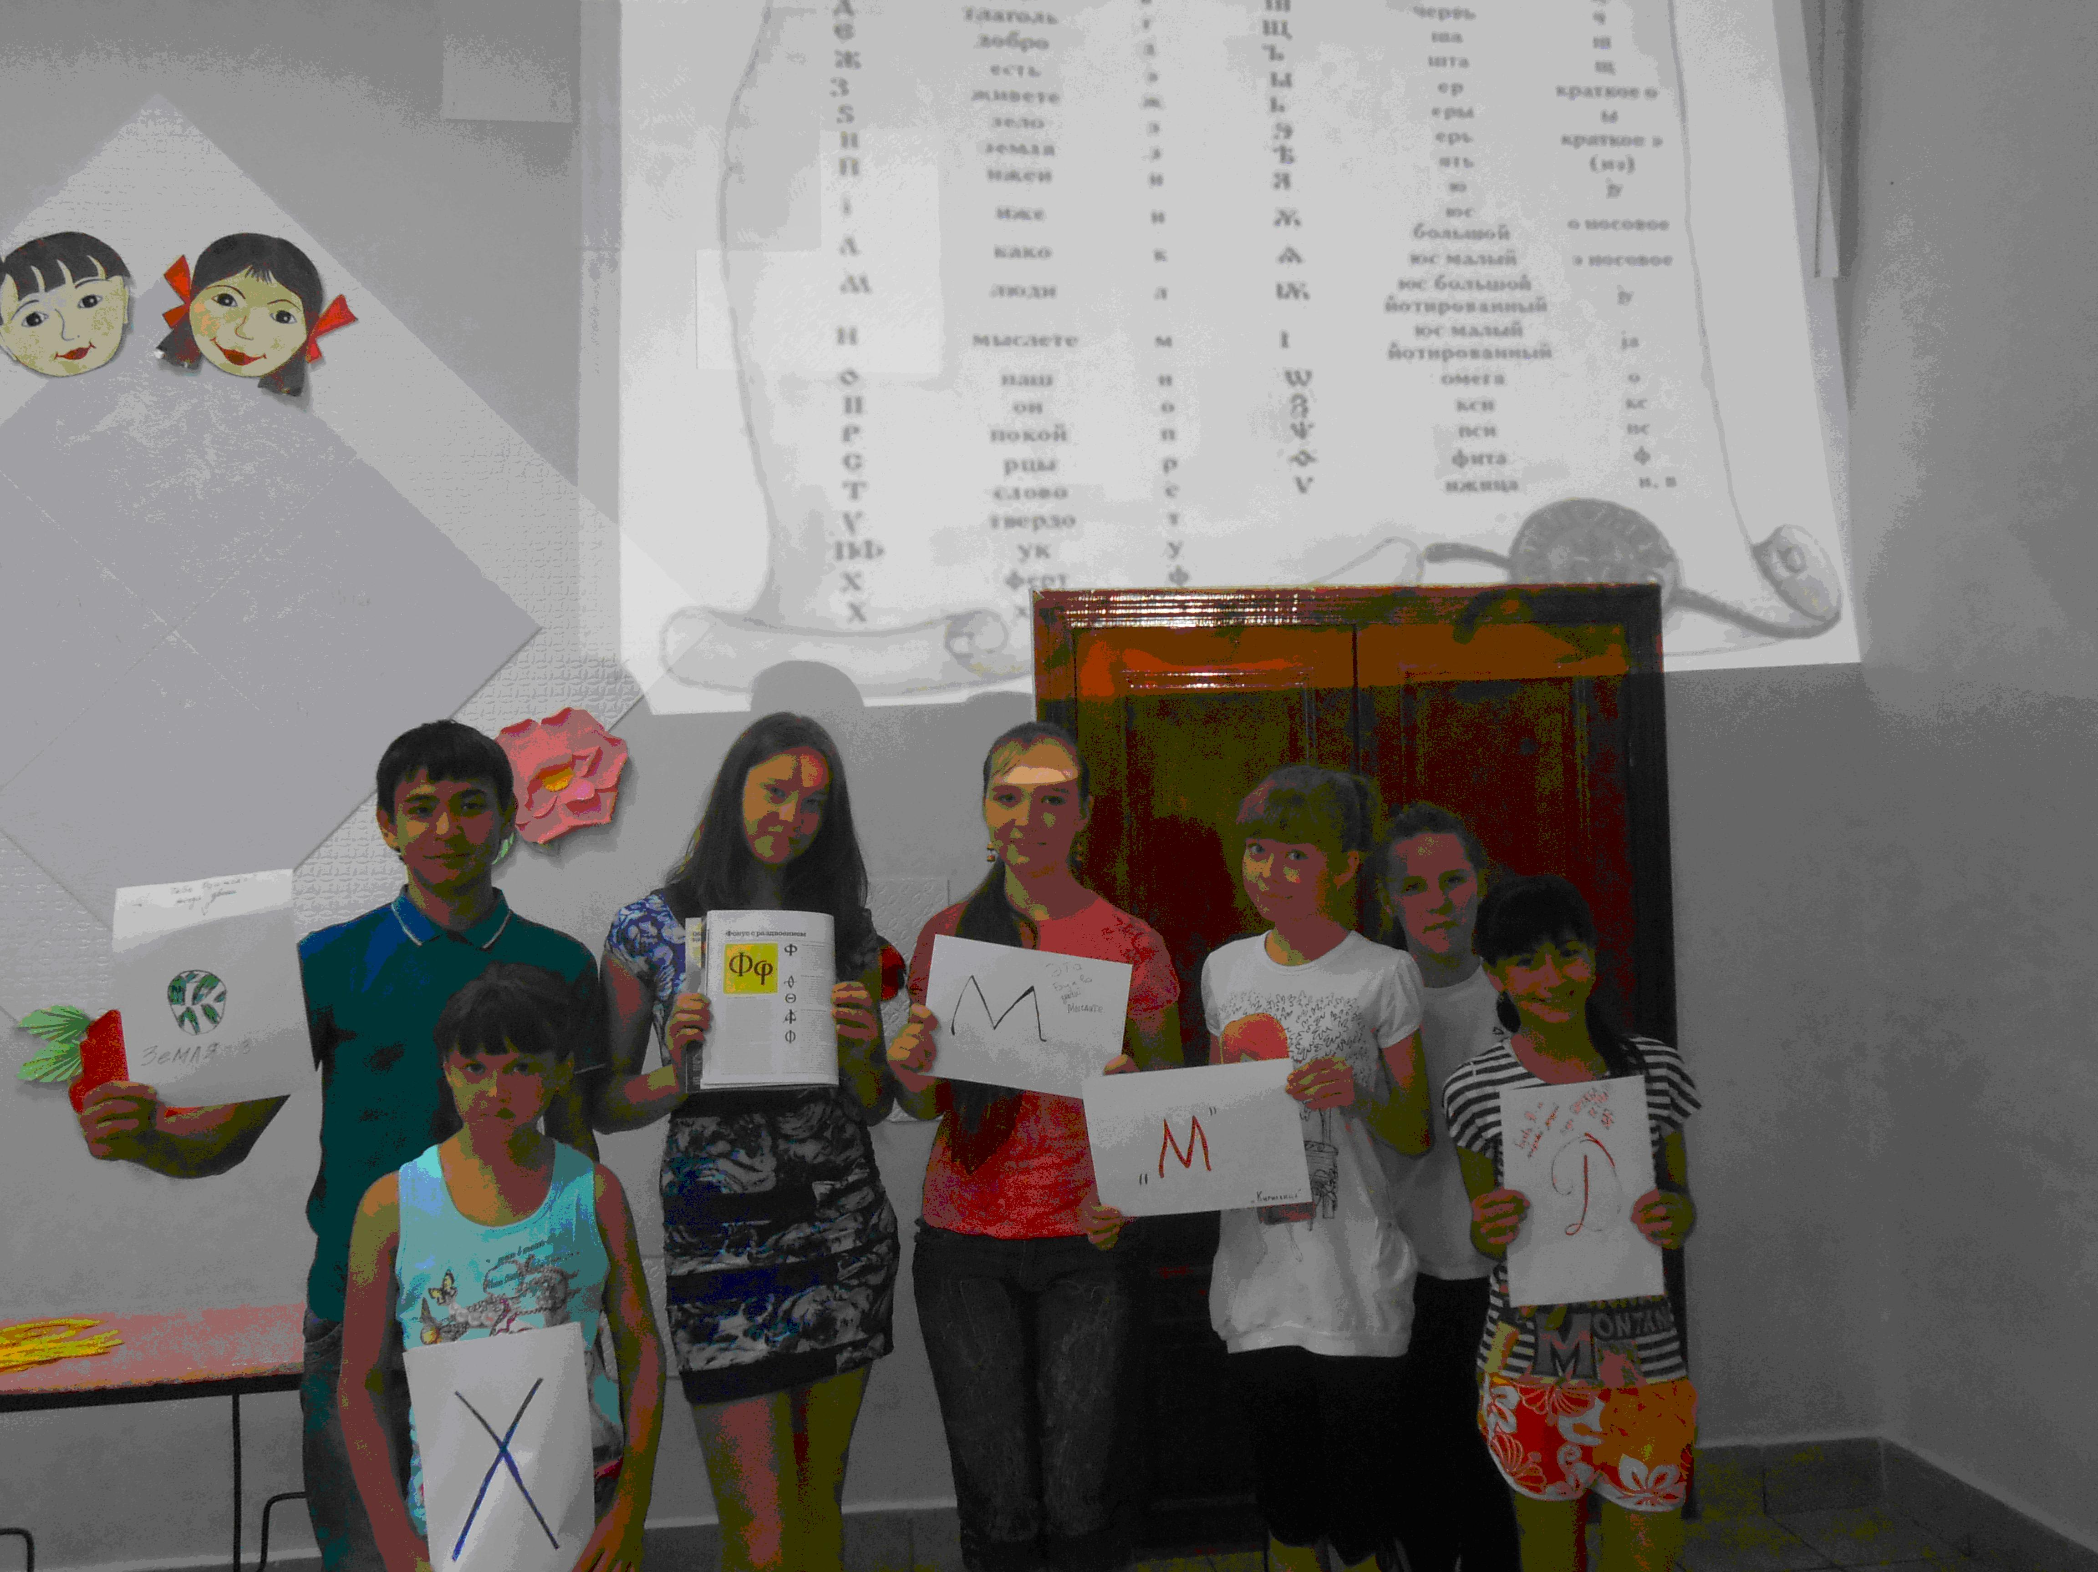

В клубе старшеклассников «Юность» еженедельно проходят различные мероприятия, посвященные событиям в мире, стране, районе.
17 мая 2013года ребята решили посвятить 1150 - летию Дню славянской письменности и культуры. Воспитанники клуба познакомились с презентацией, где узнали о существовании 17 памятников Кириллу и Мефодию в российских городах Челябинске, Владивостоке, Саратове, Москве, Самаре, в городах ближнего зарубежья Одессе, Киеве…
После просмотра презентации ребятам было предложено самостоятельно выбрать букву старославянской письменности и придумать о ней историю превращения.
Истории получились интересными и познавательными.

